Муниципальное бюджетное общеобразовательное учреждение
«Средняя общеобразовательная школа №2»

ВЫСТУПЛЕНИЕ
на педсовете по теме:
«Формы работы на уроке по повышению мотивационной сферы учащихся»

Подготовила: А.А. Карташева,
учитель математики.

Новомосковск
2012 год

"Все наши замыслы, все поиски и построения превращаются
в прах, если у ученика нет желания учиться”
Василий Андреевич Сухомлинский.
Формирование активной личности невозможно без активности в овладении знаниями. Учитель постоянно спрашивает себя: что можно сделать, чтобы ученики хотели учиться? Как спланировать виды деятельности на уроке и вне его? Многие формы и методы работы хорошо известны учителям.
Это увлеченное преподавание, новизна учебного материала, историзм, связь знаний с судьбами людей, их открывшимися, показ практического применения знаний в связи с жизненными планами и ориентациями школьников; использование новых и нетрадиционных форм обучения, чередования форм и методов обучения, проблемное обучение, эвристическое; обучение с компьютерной поддержкой, использование интерактивных компьютерных средств; взаимообучение (в парах, микрогруппах), тестирование знаний, умений, показ достижений обучаемых, создание ситуаций успеха, соревнование (с товарищами по классу, самим собой), создание положительного микроклимата в классе, доверие к обучаемому, педагогический такт и мастерство педагога, отношение педагога к своему предмету, к обучаемым и т.д.
Учащиеся охотно занимаются различными замысловатыми проблемами. Поэтому они с удовольствием разгадывают загадки, кроссворды и т.п.
Если внести в урок этот эффект, считайте, что вам уже удастся пробудить у учащихся желание решать те задачи, которые вы перед ними поставили.
Приемы, которые хорошо зарекомендовали себя на практике:
- Создание проблемной ситуации.
- Привлечение учащихся к оценочной деятельности.
- Необычная форма обучения: урок-семинар, урок-конференция, урок-путешествие, урок-аукцион, ролевая игра, дискуссия, защита проектов.
- Разнообразные коллективные способы обучения.
- Привлекательная цель.
- Лови ошибку.
- Нарисуй, как понял.
Говоря об организации процесса обучения, нельзя забывать также о нестандартных формах организации учебно-познавательной деятельности детей на самом уроке.
Нетрадиционные формы проведения уроков развивают интерес учащихся к изучаемому предмету, науке, а так же их творческую самостоятельность, способствуют благоприятному климату, ориентируют учащихся на коммуникацию. Организация такого урока подводит учащихся к необходимости творческой оценки изучаемых явлений, т.е. способствует выработке определенного позитивного отношения к учебному процессу. Применение в обучении нетрадиционных форм уроков одновременно обеспечивает не только эффективное достижение практических, общеобразовательных и развивающих целей, но и содержит значительные возможности для вызова и дальнейшего поддержания мотивации обучаемых.
Активизировать деятельность учащихся по овладению математическими знаниями можно путем умелого применения занимательных задач, игр с математическим содержанием. Занимательная задача - это та, которая вызывает у учащихся непроизвольный интерес, являющийся следствием необычайности сюжета задачи, необычности формы ее подачи. Решение таких задач вызывает у учащихся внутренний положительный отклик, развивает их любознательность. Занимательность характеризуется новизной, необычностью, неожиданностью, несоответствием прежним представлениям.
Проведение уроков с набором дидактических игр, занимательного материала, загадок, ребусов, занимательных и логических задач позволяют сделать вывод: такие уроки занимательны, доступны и эффективны.
Много внимания уделяется проблемному обучению, ведь это — мощнейший способ повысить интерес к предмету: проблемные ситуации способствуют изучению объекта — в одних случаях изучению через самостоятельное открытие, когда учащиеся в значительной степени работают самостоятельно, или через управляемое открытие, когда процессом постижения истины управляет учитель.
Групповая работа — наиболее полезна для развития социальных мотивов. В ней школьники учатся взаимодействовать, быть терпимыми к другим. Чтобы в совместной деятельности не было “зайцев”, т.е. детей, которые бездельничают, но получают преимущества за счёт работы группы, можно распределить ответственность между ними. Соревнования в повышении мотивации весьма эффективны. Соревнование нужно использовать чрезвычайно осторожно и только между школьниками с равными возможностями.
Проведение уроков с использованием информационных технологий – это мощный стимул в обучении. Посредством таких уроков активизируются психические процессы учащихся: восприятие, внимание, память, мышление; гораздо активнее и быстрее происходит возбуждение познавательного интереса. Человек по своей природе больше доверяет глазам, и более 80% информации воспринимается и запоминается им через зрительный анализатор.
Дидактические достоинства уроков с использованием информационных технологий – создание эффекта присутствия («Я это видел!»), у учащихся появляется интерес, желание узнать и увидеть больше.
Таким образом, применение информационных технологий на уроках математики, дает возможность у учащихся развивать пространственное воображение, логическое мышление, овладеть практическими приемами геометрических измерений и построений. А главное информационные технологии – развивают способности читать информацию, представленную в виде таблиц, диаграмм, графиков, позволяют формировать способность саморазвития и самообразования на современной компьютерной базе. Включение информационных технологий делает процесс обучения технологичнее и результативнее. Компьютер позволяет делать уроки, не похожими друг на друга, способствует интересу к ученью.
Развитие мотивации к учению строится на достижении успеха.
Работа по повышению учебной мотивации должна вестись и родителями, и учителями, и различными специалистами.
Развитие школьника будет более интенсивным и результативным, если он включен в деятельность, соответствующую зоне его ближайшего развития, если учение будет вызывать положительные эмоции, а педагогическое взаимодействие участников образовательного процесса будет доверительным, усиливающим роль эмоций и эмпатии.
Таким образом, целенаправленное и систематическое применение разнообразных форм и приёмов развития учебной мотивации у школьников укрепляет желание детей овладевать знаниями и формирует устойчивый интерес к большинству изучаемых предметов.

Игры на уроках математики
МАТЕМАТИЧЕСКОЕ ЛОТО по теме «НАТУРАЛЬНЫЕ ЧИСЛА»
Правила игры:
- Для игры учителю следует подготовить два варианта карточек для лото общим количеством по числу учащихся в классе.
- Работа проводится по вариантам.
- Два ученика (по одному от каждого варианта) вызываются к доске, остальные работают в тетрадях.
- Учитель зачитывает вопросы, на каждый из которых отводится 30 секунд. Учащиеся зачеркивают те клетки в карточках, числа в которых являются, по их мнению, ответами на вопросы учителя. Следует помнить, что в карточке для игры может и не быть всех правильных ответов.
- Взаимопроверка проводится в парах, сверяясь с доской.
- Максимальная оценка за все правильные ответы – 12 баллов.
- Учитель подводит итоги по результатам лото и обращает внимание на ошибки. Оценки выставляются по желанию учащихся.
Вид карточек для игры
I вариант
1 | 0 | 999 |  | 100
 | 20 |  | 10 | 14
101 | 7 | 16 |  | 13

II вариант
98 | 100 |  | 7 | 22
 | 13 | 16 |  | 20
999 | 0 | 1 | 10

Вопросы для лото:
1. Какое из чисел натурального ряда является наименьшим?
2. Вспомните сказку о волке и козлятах. Сколько было козлят?
3. Какое из двузначных натуральных чисел является наименьшим?
4. Какое число следует за наибольшим двузначным числом?
5. Какое число предшествует 1000?
6. Если а равно 15, то чему равно а+1?
7. Если а равно 21, то чему равно а-1?
8. По преданиям, какое число является несчастливым?
Ответы:
У I варианта должны остаться клетки с числами 0,14;101, у II – 0,22;98.

МАТЕМАТИЧЕСКОЕ ЛОТО по теме «ВЕЛИЧИНЫ»
Учащимся раздается карточки-лото в нескольких вариантах. Учитель читает задание, а ученики закрывают верные ответы.
Вопросы для лото:
1.v=10 м/с,t=5с, s=? 4.а=4 см, b=3см, P=?
2.v=5 км/ч, s=15 км, t=? 5.11м4дм-3м7дм=?
3.а=6 см, b=20 см, S=? 6.2т20кг*7=?
50 м |  | 7 м 70 см
15 т 4 ц | 3 ч
20 га | 120 кв. см | 14 см
Если ученики правильно справились с заданием, то на карточках должно остаться незакрытым число 20 га.

МАТЕМАТИЧЕСКОЕ ЛОТО по теме «ОБЫКНОВЕННЫЕ ДРОБИ»
Вид карточек для игры:
I вариант
7 | 24 |  | 8/9 | 7/6
13/14 |  | 3 2/10 | < | 3
 | 16 | 91 | Да | 6 1/4
( Если ученик сделал всё верно, не зачёркнутыми должны остаться такие записи:
24; 7/6; 13/14; <; 91.)
II вариант
Да | 45 | 6 1/4 | 36 | 3
> | 8/9 | 3 2/10 | 6/6 | 1
Нет | 13 | 7 | 16 | 11

( Если ученик сделал всё верно, не зачёркнутыми должны остаться такие записи:
36; нет; 11.)
Вопросы для лото:
- Числитель дроби 7/11.
- Знаменатель дроби 91/45.
- Наибольшая правильная дробь со знаменателем 9.
- Наименьшая неправильная дробь со знаменателем 6.
- Решите неравенство в натуральных числах 1< x/15 < 17/15.
6. Сравните дроби 10/7 и 10/9 (найдите в карточках знак «<» или «>»).
7. Решите уравнение: а/14 = 13/14.
8. Выделите целую часть из дроби: 25/4 = ?
9. Какое целое число записано дробью 36/12?
10. Найдите число, записанное дробью 32/10.
11. Верно ли равенство 32/32 = 5/5? («Да» или «Нет».)
12. 24/24 = ?
Верные ответы:
1) 7; 2) 45; 3) 8/9; 4) 6/6; 5) 16; 6) >; 7) 13; 8) 6 ¼; 9) 3; 10) 3 2/10; 11) Да; 12) 1.
ИГРА «РЕСТАВРАТОР»
Как можно быстрее поставьте вместо “снежинки” один из знаков:
“=”, “+”, “-”, “<”, “>”, чтобы решение задачи было верным.
36*5*21 136*54+236
3х4*17=29 81*13=81*13
23+8*31- 9 400*313+87
14*4=10 72=144*72
6*8*4=10 9х8*16:4
100+13*96*17 96:6*4х4

ИГРА «ИСПРАВЬ ОШИБКИ»
Найдите и исправьте ошибки.
К доске в порядке очереди выходят представители каждой из команд: одна пара игроков на одно задание. Остальные учащиеся наблюдают за ходом выполнения задания.
Вариант 1:
1) 5*321*20>4*322*25
2) 50*72*2<5*4*3*2*9*5
3) 125*91*8=200*90*5
Вариант 2:
1) 25*186*4<20*185*5
2) 5*4*6*7*1*5*2>20*9*9*5
3) 20*50*78=125*87*8
ИГРА «НАЙДИ ОШИБКУ»
Дикобраз в подарок сыну

Сделал счетную машину,

К сожалению, она

Недостаточно точна.

Результаты перед вами,

Быстро всё исправьте сами:

39,4+10,1=4954; 97,3 + 9,04=10,634;

47,03 + 4,8 = 5183; 729,004 + 10 = 729,014;

3,067 + 2,033 = 51; 31,26 + 0 = 312,6.

ИГРА «КАКОЕ ЧИСЛО ЛИШНЕЕ?»
1. $\frac{5}{6};$ $\frac{7}{8}$; $\frac{9}{5}$; 2; ; $\frac{\text{84}}{\text{36}}$ (Лишним является число 2, т.к. оно натуральное, а все остальные – дробные).
2. $\frac{3}{4}$; $\frac{1}{2}$; $\frac{\text{31}}{\text{100}}$; $\frac{\text{13}}{\text{18}}$; $\frac{\text{56}}{\text{49}}$; $\frac{\text{111}}{\text{205}}$ (Лишнее число $\frac{\text{56}}{\text{49}}$, т.к. это неправильная дробь, и оно больше 1)
3. $\frac{\text{72}}{\text{60}}$; $\frac{\text{18}}{\text{30}}$; $\frac{\text{46}}{\text{13}}$; $\frac{\text{17}}{5}$; $\frac{\text{38}}{\text{19}}$; $\frac{\text{42}}{\text{40}}$ (Лишнее число $\frac{\text{18}}{\text{30}}$, т.к. это правильная дробь, и оно меньше 1)

ИГРА «ИЩИ ФИГУРЫ»
Определите, сколько треугольников вы видите на рис.1 и квадратов на рис.2а, б
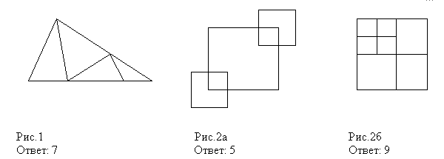

Сколько треугольников на каждом рисунка?
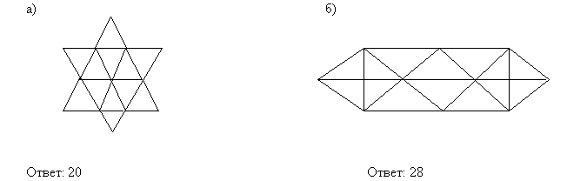
ИГРА « ОТГАДАЙ СЛОВО»
Если вместо чисел, полученных в результате примеров, последовательно вписать в пустые клетки соответствующие буквы (0-Ч, 3-Е, 4-В, 5-А, 6-Ы,7-И, 8-Н, 9-Т), то получите название одного из арифметических действий.
1) 124:31= 6) 99:11-44:11=
2) 1000:200+1= 7)45:15+15:5=
3) 39:13-3000:1000= 8)180:30+1=
4)70:10= 9)48:16+0*1000=
5) 1800:200-4*0=

1) | 2) | 3) | 4) | 5) | 6) | 7) | 8) | 9)
ИГРА «КТО БЫСТРЕЕ ДОСТИГНЕТ ФЛАЖКА»
«СЛОЖЕНИЕ И ВЫЧИТАНИЕ НАТУРАЛЬНЫХ ЧИСЕЛ»
Соревнуются 3 команды. Из каждой команды по 1 человеку решают пример у доски. Дальше его сменяет другой член команды. Выигрывает та команда, которая при наименьшем количестве учеников первая достигла флажка

-325
-703
-954
-168
+ 1258 -10057
729
+1042
-528 -1190
9751 +946

-876
+761
439

Кроссворд 1. Юный математик
INCLUDEPICTURE "http://festival.1september.ru/articles/412386/img1.gif" \* MERGEFORMATINET 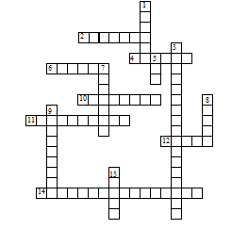
По горизонтали: 2. Единица с шестью нулями. 4. Единица площади, равная 10000 м². 6. Отрезок, соединяющий центр окружности и любую точку на ней. 10. Суммы длин всех сторон многоугольника. 11. Дробь, у которой числитель меньше знаменателя. 12. Знак, используемый для записи числа. 14. Закон сложения: а + в = в + а.
По вертикали: 1. Фигуры, совпадающие при наложении. 3. Закон умножения (а + в) с = ас + вс. 5. Прямоугольный параллелепипед, у которого все ребра равны. 7. Название отрезков, из которых состоит треугольник. 8. Единица масс, равная 1000 кг. 9. Равенство, содержащее неизвестное. 14. Третий разряд любого класса.
Ответы:
По горизонтали: 2. Миллион. 4. Гектар. 6. Радиус. 10. Периметр. 11. Правильная. 12. Цифра. 14. Переместительный.
По вертикали: 1. Равные. 3. Распределительный. 5. Куб. 7. Стороны. 8. Тонна. 9. Уравнение. 13. Сотни.

Кроссворд 2. Юный математик
INCLUDEPICTURE "http://festival.1september.ru/articles/412386/img2.gif" \* MERGEFORMATINET 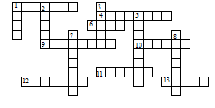

По горизонтали: 1. Книга для занятий по какому-либо предмету. 4. Перерыв в школьных занятиях. 6. Знак, используемый для записи музыки. 9. Документ, который выдают школьнику по окончании школы. 10. Месяц. 11. Большой лист, используемый для чертежей, стенгазет и т. п. 12. Чертежный инструмент. 13. Предмет, используемый художником для нанесения краски на холст.
По вертикали: 1. Время, отведенное в школе для занятий одним из предметов. 2. Знак, используемый для обозначения звука. 3. Учреждение, которое дети посещают, пять раз в неделю. 5. Деревянная палочка с грифелем. 7. Жидкий состав для письма. 8. Наука.
Ответы:
По горизонтали: 1. Учебник, 4. Каникулы, 6. Нота, 9. Аттестат. 10. Август. 11. Ватман. 12. Циркуль. 13. Кисть.
По вертикали: 1. Урок. 2. Буква. 3. Школа. 5. Карандаш. 7. Чернила. 8. История.

КРОССВОРД 3. ЮНЫЙ МАТЕМАТИК
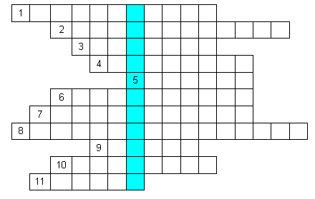
Вопросы:
1.Числа, употребляемые при счете предметов. (Натуральные)
2.Четырехугольник с прямыми углами. (Прямоугольник)
3.Цифры 0, 1, 2, 3… (Арабские)
4.Наглядное представление разных числовых данных. (Диаграмма)
5.Результат от деления. (Частное)
6.Число, показывающее, на сколько равных частей разделено целое.
(Знаменатель)
7.Сумма одинаковых слагаемых. (Произведение)
8.Закон сложения. (Переместительный)
9.Площадь квадрата со стороной 100м. (Гектар)
10.Отрезок, длина которого равна 1. (Единичный)
11.Угол меньше прямого. (Острый)
Ключевое слово: Лобачевский
РЕБУСЫ
 Родина
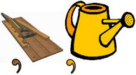Линейка

 Точка
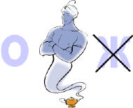 Один

 Дробь

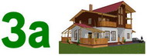 Задача

 Вектор
 Знак
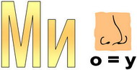
Минус
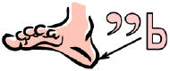 Пять

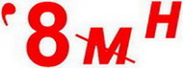
Осень
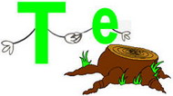
Степень

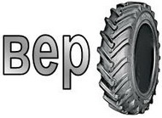 Вершина

ЧИСЛОВЫЕ РЕБУСЫ
Вставь пропущенные цифры:
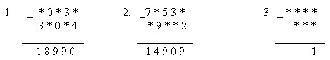

Задачи прикладного характера
1. Экология
1)Брошенная на землю кожура банана в нашем климате разлагается около 2 лет. Брошенный окурок сигареты разлагается на 2 года дольше. Пластиковый пакет разлагается на 8 лет дольше, чем окурок сигареты. Сколько лет потребуется для того, чтобы разложился пакет? На сколько лет раньше разложится кожура от банана?
2)Деревья способствуют очищению воздуха от пыли и других загрязнений. Лиственный лес, площадь которого равна площади квадрата со стороной 100 м, может в течение года задержать 68 т пыли. Зато еловый лес такой же площади способен за то же время “заглотать” 32 т пыли. На сколько тонн пыли больше задерживает лиственный лес, чем еловый?
3)Каждая автомашина выбрасывает в атмосферу в 3 раза больше загрязняющих веществ по сравнению со своей собственной массой. Масса грузовика 3 тонны. Какое количество загрязняющих веществ выбрасывает в атмосферу такая машина?
4)Один плохо закрытый кран приводит к потере 20 л воды за сутки. В школе дети оставили плохо закрученными 4 крана. Сколько воды было затрачено в течение суток?
5)На производство 1 т бумаги требуется 17 деревьев. Каждая тонна макулатуры спасает эти деревья от вырубки. Сколько нужно собрать макулатуры, чтобы сохранить 51 дерево?
6)100 деревьев елового бора задерживают 3 т вредной пыли в течение года, а 100 деревьев букового леса – 7 т пыли. Какой из двух типов леса задерживает большее количество пыли: 100 деревьев елового леса или 50 деревьев букового леса?
2.Здоровье
1)В табачном дыме одной сигареты содержится много ядовитых веществ, разрушающих организм. Определите процентное содержание самых ядовитых веществ – синильной кислоты, табачного дегтя, окиси углерода, полония, - в одной сигарете, если никотина 2%, а синильная кислота составляет $\frac{1}{2}$ часть никотина; табачного дегтя в 7,5 раз больше, чем никотина; окись углерода составляет $\frac{3}{5}$ от количества табачного дегтя, полоний 210 составляет$\frac{2}{3}$ от количества окиси углерода.
2) Одна сигарета разрушает 25 мг витамина С. Дневная норма приема витамина С 500 мг. Сколько витамина ворует у себя тот, кто выкуривает 14 сигарет в день? Сколько витамина С у него остается?
3) Содержание витамина В 6 в 100 г фасоли 0,9 мг, что составляет 52% от суточной нормы для подростков. Найти суточную норму витамина В 6. Ответ округли до десятых. Сколько нужно съесть фасоли для удовлетворения суточной потребности в витамине В 6?

